

**الصف / الثالث**

**اليوم / ................**

**الزمن / ساعة ونصف**

**المملكة العربية السعودية**

**الادارة العامة للتعليم بمنطقة ........**

**ابتدائية / ...................................**

**اختبار مادة العلوم للصف الثالث الابتدائي**

**الفصل الدراسي الثالث ـ العام الدراسي 1446هـ**

|  |  |  |  |
| --- | --- | --- | --- |
| **الاسم** |  | |  |
| **الصف** | **الثالث** | **الدرجة الكلية** |

|  |  |  |  |  |
| --- | --- | --- | --- | --- |
| **رقم السؤال** | **درجة السؤال** | **درجة الطالب/ ة** | **المصحح /ة** | **المراجع/ ة** |
| **رقماً** |
| **الأول** | **15** |  |  |  |
| **الثاني** | **20** |  |  |  |
| **الثالث** | **5** |  |  |  |
| **المدقق/ ة** | |  | | |



**1**

|  |
| --- |
|  |
| **15** |

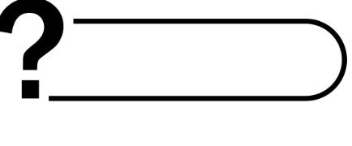

**السؤال الأول**

**أ ) اختار/ ي الإجابة الصحيحة فيما يلي :**

|  |  |  |  |
| --- | --- | --- | --- |
| **1** | **تنجذب بعض المواد للمغناطيس ومنها :** | | |
| **( أ ) الحديد** | **( ب )** الخشب | **( ج)** الورق |
| **2** | **تصنع أسلاك التوصيل من النحاس لأنه :** | | |
| **( أ )** جيد التوصيل | **( ب )** رخيص الثمن | **( ج)** متوفر بكثرة |
| **3** | **ينتج عن اهتزاز الأجسام ........** | | |
| **( أ )** الصوت | **( ب )** المواد | **( ج)** اللون |
| **4** | **الجسيمات في الحالة الصلبة تكون :** | | |
| **( أ )** متباعدة | **( ب )** متراصة ومتقاربة | **( ج)** تتحرك بحرية |
| **5** | **.....................هي وحدة بناء المادة** | | |
| **( أ )** الكتلة | **( ب )** العناصر | **( ج)** الخاصية |
| **6** | **من التغيرات الكيمائية ....** | | |
| **( أ )** تقطيع الورق | **( ب )** حرق الخشب | **( ج)**  الغليان |
| **7** | **من الأمثلة على الكهرباء الساكنة** | | |
| **( أ ) الحركة** | **( ب ) المصباح** | **( ج)**  **البرق** |
| **8** | **الآلة البسيطة التي تدخل في صناعة المصاعد الكهربائية هي** : | | |
| **( أ ) الرافعة** | **( ب )**  **البرغي** | **( ج) البكرة** |
| **9** | **الأداة التي نستعملها لقياس حجم سائل هي** | | |
| **( أ ) مقياس الحرارة** | **( ب ) الميزان** | **( ج) المخبار المدرج** |
| **10** | **إذا سقط الضوء على مرآة فأنه :** | | |
| **( أ )**   **ينعكس** | **ب ) ينفذ** | **( ج)**  **ينكسر** |

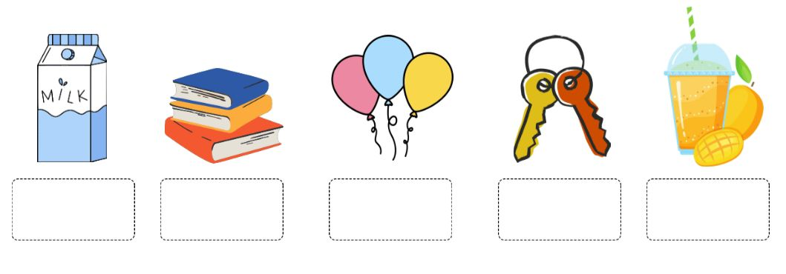**ب ) صنف / ي المواد التالية حسب نوعها ( صلبة ، سائلة ، غازية )**



**2**

|  |
| --- |
|  |
| 20 |



**السؤال الثاني**

**أ ) ضع/ ي علامة(** **✓ ) امام العبارة الصحيحة وعلامة ( ✘ ) أمام الخاطئة:**

|  |  |  |
| --- | --- | --- |
| **1** | **عند ركل الكرة أكون قد بذلت شغلا** | **(** ............ **)** |
| **2** | **يصنف الزجاج من الأجسام الشفافة** | **(** ............ **)** |
| **3** | **لاينتقل الصوت في الفضاء** | **(** ............ **)** |
| **4** | **يعتبر القماش مادة غير موصلة للحرارة** | **(** ............ **)** |
| **5** | **التغير الكيمائي هو تغير ينتج عنه مواد جديدة** | **(** ............ **)** |
| **6** | **الآلة البسيطة أداة تستخدم لإنجاز الاعمال بسهولة** | **(** ............ **)** |
| **7** | **الغاز له حجم ثابت وشكل ثابت** | **(** ............ **)** |
| **8** | **تقاس الكتلة بوحدة المتر** | **(** ............ **)** |
| **9** | **المنشور الزجاجي قطعة من الزجاج تحلل الضوء الى الوانه السبعة** | **(** ............ **)** |
| **10** | **البرغي هو سطح مائل يلتف حول الأسطوانة** | **(** ............ **)** |
| **11** | **تختلف الأصوات بعضها عن بعض من حيث علو الصوت ودرجته** | **(** ............ **)** |
| **12** | **يمكن فصل مكونات مخلوط الملح والماء باستخدام المغناطيس** | **(** ............ **)** |
| **13** | **يعرف المسار المغلق الذي تسلكه الكهرباء بالدائرة الكهربائية** | **(** ............ **)** |
| **14** | **المادة الصلبة لها خاصية الانتشار** | **(** ............ **)** |
| **15** | **النحاس الأصفر محلول يتكون من النحاس والخارصين** | **(** ............ **)** |
| **16** | **يسير الضوء في خطوط مستقيمة** | **(** ............ **)** |

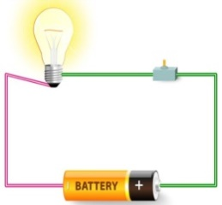**ب ) اكمل /ي بيانات الرسم ( أسلاك توصيل ، مصباح ، المفتاح الكهربائي البطارية ) :**

......................

......................

......................

......................



**3**

|  |
| --- |
|  |
| **5** |



**السؤال الثالث**

**أ ) ماذا تمثل الصور التالية ؟**

* **الرافعة**
* **العجلة والمحور**
* **البرغي**
* **انعكاس الضوء**
* **تحلل الضوء**
* **انكسار الضوء**

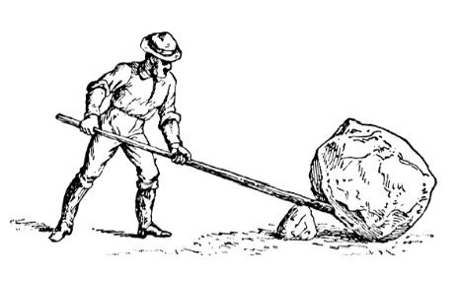

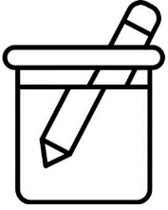

**ب ) مالمصطلح العلمي المناسب لكل عبارة :**

**المخلوط**

**المادة**

**الشغل**

**................................... خليط مكون من مادتين مختلفتين أو أكثر .**

**................................... أي شي له حجم وكتلة . .**

**................................... القوة المبذولة لتحريك جسم ما مسافة معينة .**

**انتهت الأسئلة ....بالتوفيق والنجاح سكره الشمري**

**4**

**3**



|  |  |  |  |
| --- | --- | --- | --- |
| **اختبار نهائي علوم ثالث الفصل الدراسي الثالث لعام 1445هـ** | | | |
| **أسم الطالب** |  | | |
| **الصف** | **3 /** | **رقم الجلوس** |  |

|  |  |  |  |  |  |  |  |  |
| --- | --- | --- | --- | --- | --- | --- | --- | --- |
| **رقم السؤال** | **الدرجة المستحقة** | | **المصحح** | **توقيعه** | **المراجع** | **توقيعه** | **المدقق** | **توقيعه** |
| **رقماً** | **كتابة** |
| **السؤال الأول** |  |  |  |  |  |  |  |  |
| **السؤال الثاني** |  |  |  |  |  |  |  |  |
| **السؤال الثالث** |  |  |  |  |  |  |  |  |
| **السؤال الرابع** |  |  |  |  |  |  |  |  |
| **المجموع** |  |  |  |  |  |  |  |  |

**الفصل الدراسي : الثالث**

**العام الدراسي : 1445هـ**

**المـادة : علوم الصف : الثالث**

**الزمن : ساعة و نصف**

**المملكة العربية السعودية**

**وزارة التعليم**

**إدارة التعليم ب**

**مكتب التعليم**

**مدرسة :**

السؤال الأول :ضع علامة (✓) أمام العبارة الصحيحة، وعلامة ( 🗶 ) أمام العبارة الخاطئة ؟

**10**

|  |  |  |
| --- | --- | --- |
| **1** | **العناصر هي وحدة بناء المادة .** | **( )**  **يتبع** |
| **2** | **يجذب المغناطيس المواد المصنوعة من الحديد .** | **( )**  **30** |
| **3** | **المحلول نوع من أنواع المخاليط يتم فيه مزج مادتين أو أكثر مزجاً تاماً .** | **( )** |
| **4** | **يعتبر تغير حالة المادة تغيراً كيميائياً .** | **( )** |
| **5** | **علو الصوت خاصية نفرق بها بين الأصوات العالية و الأصوات المنخفضة .** | **( )**  **يتبع** |
| **6** | **نستخدم المخبار المدرج لقياس حجم المادة .** | **( )**  **يتبع** |
| **7** | **لا ينتقل الصوت في الفراغ .** | **( )**  **30** |
| **8** | **من مصادر الصوت الشمس و المصباح الكهربائي .** | **( )** |
| **9** | **الكهرباء الساكنة شحنات تتحرك بين نقطتين عبر موصلات .** | **( )** |
| **10** | **تتحول الطاقة الكهربائية لطاقة حرارية في السخان الكهربائي .** | **( )** |

السؤال الثاني: أجب عن الأسئلة التالية ؟

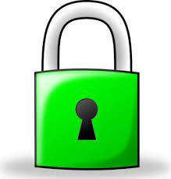

ب – أختر خصائص المادة ؟

1. حالة المادة :

● صلبة ● سائلة ● غازية

1. جسيمات المادة :

● ●

3- الطفو و الانغمار :

● يطفو ● ينغمر

أ – أكمل بيانات الرسم التالي ؟



**7**

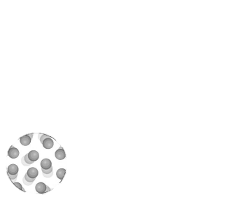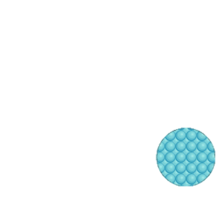

( الغاز – المادة – انبعاث الغاز – يطفو – البرغي – العين – المنشور الزجاجي )

السؤال الثالث : أكمل الفراغات التالية بالكلمة المناسبة ؟

ج

1. **........................................... أي شيء له كتلة وحجم .**
2. **........................................... عضو البصر لدى الأنسان لرؤية الأشياء .**
3. **........................................... شكله غير ثابت و كتلته غير ثابتة .**

**7**

1. **........................................... قطعة من الزجاج تقوم بتحليل الضوء إلى ألوانه السبعة .**
2. **........................................... البالون فوق سطح الماء .**
3. **........................................... من دلائل و علامات التغير الكيميائي .**
4. **........................................... يخترق الأشياء و يثبتها مع بعضها .**

السؤال الرابع - اختر الإجابة الصحيحة فيما يلي ؟

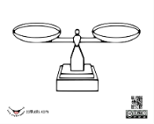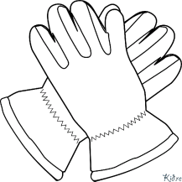

1. **يعتبر القماش مادة .**

* **موصلة للحراة**
* **غير موصلة للحرارة**
* **ينجذب للمغناطيس**

1. **يستخدم المقياس التالي لقياس .**

* **الطول**
* **الحجم**
* **الكتلة**

1. **العامل المؤثر في ذوبان المادة الصلبة في السائل .**

* **درجة الحرارة**
* **حجم حبيبات المادة**
* **التحريك**

1. **يستخدم الشكل المجاور لفصل مخلوط .**

* **برادة الحديد مع الخشب**
* **الرمل و الصخور**
* **الزيت و الماء**

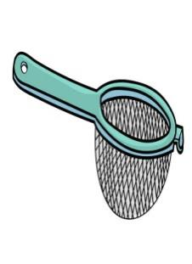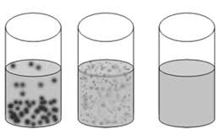

1. **نوع الآلة البسيطة .**

* **سطح مائل**
* **وتد**
* **عجلة و محور**

1. **يشير السهم في الرافعة .**

* **القوة**
* **ذراع القوة**
* **محور**

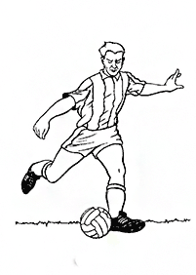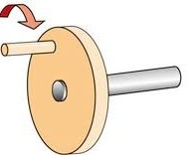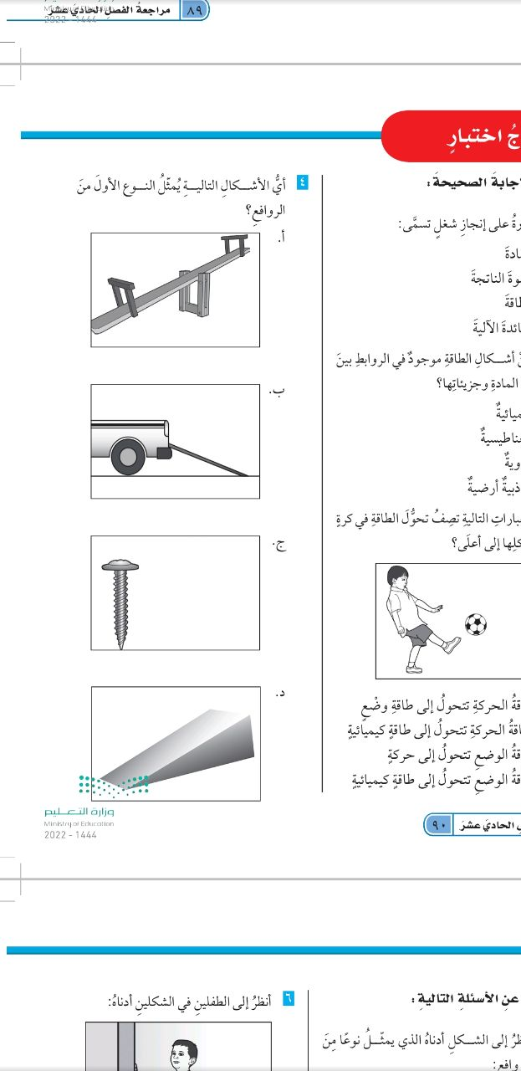

1. **يمثل الجسم المجاور .**

* **جسم شفاف**
* **جسم شبه شفاف**
* **جسم معتم**

1. **يمثل الشكل التالي .**

* **انعكاس الضوء**
* **انكسار الضوء**
* **تحلل الضوء**

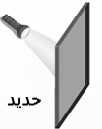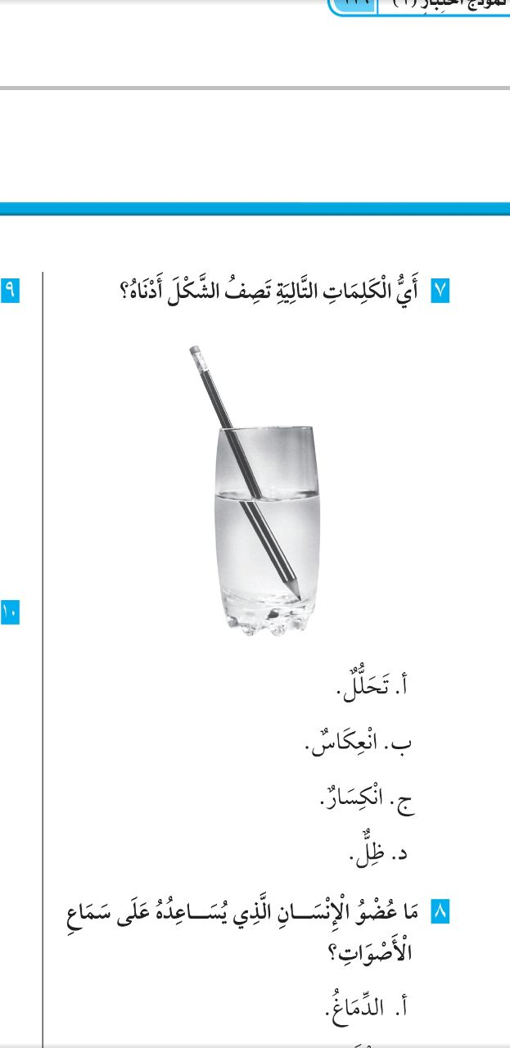

1. **أسم الآلة البسيطة .**

* **سطح مائل**
* **برغي**
* **عجلة و محور**

1. **عند ركل الكرة أكون قد .**

* **بذلت شغلا**
* **لم أبذل شغلا**
* **قوة سحب**

**16**

**’’ انتهت الأسئلة ’’**

|  |  |  |
| --- | --- | --- |
| **المملكة العربية السعودية**  **وزارة التعليم**  **الإدارة العامة للتعليم بمنطقة ...........**  **مدرسة /** |  | **المجموع الكلي** |
|  |
| **40** |
| **اختبار مادة العلوم ( الدور الأول ) الفصل الدراسي الثالث للعام الدراسي– 1445 هـ** | | |

|  |  |  |  |  |  |
| --- | --- | --- | --- | --- | --- |
| **المادة** | **العلوم** | | **الصف** | | **الثالث** |
| **اليوم** |  | **التاريخ** |  | **زمن الاجابة** | **ساعة ونصف** |
| **اسم الطالبة** |  | | | | |
| **رقم الجلوس** | **( )** | | | | |

|  |  |  |  |  |  |
| --- | --- | --- | --- | --- | --- |
| **رقم السؤال** | **الدرجة المستحقة** | | **اسم**  **المصحح / ة** | **اسم**  **المراجع / ة** | **اسم**  **المدقق / ة** |
| **الدرجة رقماً** | **الدرجة كتابة** |
| **السؤال الأول** |  |  |  |  |  |
| **السؤال الثاني** |  |  |  |  |  |
| **السؤال الثالث** |  |  |  |  |  |
| **المجموع** |  |  |  |  |  |

**السؤال الأول :-**

**يتبـــــــــع**

**20**

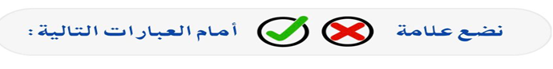

|  |  |  |
| --- | --- | --- |
| **1** | **انكسار الضوء هو انحرافه عن مساره** | **( )** |
| **2** | **كلما زادت القوة المؤثرة على الجسم يزداد مقدار الشغل** | **( )** |
| **3** | **التغير الذي ينتج عنه مواد جديدة هو التغير الكيمائي** | **( )** |
| **4** | **المادة الغازية لها شكل غير ثابت** | **( )** |
| **5** | **يمكن قياس الكتلة بميزان ذو كفتين** | **( )** |
| **6** | **ينتقل الصوت في الفضاء** | **( )** |
| **7** | **الاجسام الشفافة لاتسمح بنفاذ الضوء من خلالها** | **( )** |
| **8** | **تصنع أسلاك الكهرباء من النحاس لانها جيدة التوصيل** | **( )** |
| **9** | **من اشكال الطاقة الصوت والضوء** | **( )** |
| **10** | **من طرق فصل المحلول الغربال** | **( )** |
| **11** | **يعتبر ورق الالمنيوم مثال على جسم غير شفاف** | **( )** |
| **12** | **تذوب حبيبات السكر في الماء بسرعة اذا تم تبريد المحلول** | **( )** |
| **13** | **البرق من الامثلة على الكهرباء الساكنة** | **( )** |
| **14** | **من دلائل حدوث التغير الكيمائي تكون الغاز** | **( )** |
| **15** | **الخشب والبلاستيك مواد موصلة للحرارة** | **( )** |

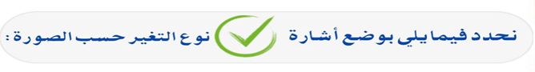

|  |  |  |
| --- | --- | --- |
| **التغير** | **تغير كيميائي** | **تغير فيزيائي** |
|  |  |  |
|  |  |  |
|  |  |  |
|  |  |  |
|  |  |  |

**السؤال الثاني :**

**15**

**أ ) نختار الاجابة الصحيحة فيما يلي :**

|  |  |
| --- | --- |
| **1- أي شيء له كتلة وحجم .** | **2- عضو السمع في الانسان .** |
| **أ- المادة** | **أ- العين** |
| **ب – التغير الفيزيائي** | **ب – الاذن** |
| **جـ - الخاصية** | **جـ - القلب** |
| **3- ينتج عن اهتزاز الأجسام .** | **4- نستخدم لفصل الحديد عن المواد الاخرى .** |
| **أ- الصوت** | **أ- غربال** |
| **ب - القوى** | **ب – مغناطيس** |
| **جـ - المادة** | **جـ - تبخير** |
| **5- خليط مكون من مادتين مختلفتين أو أكثر .** | **6- عجلة يلف حولها سلك قوي .** |
| **أ- مخلوط** | **أ- الرافعة** |
| **ب - محلول** | **ب – سطح مائل** |
| **جـ - ماء** | **جـ - البكرة** |
| **7- ينتشر الضوء في خطوط .** | **8- مادة لها شكل ثابت وحجم ثابت .** |
| **أ- مستقيمة** | **أ- صلبة** |
| **ب - متعرجة** | **ب - سائلة** |
| **جـ - منكسرة** | **جـ - غازية** |
| **9- إذا سقط الضوء على مرآه فأنه .** | **10- وحدة بناء المادة .** |
| **أ- ينعكس** | **أ- العنصر** |
| **ب - ينكسر** | **ب - الخاصية** |
| **جـ - ينحرف** | **جـ - المحلول** |
| **11- أي المواد التالية ينتقل فيها الصوت ببطء .** | **12- يحول الطاقة الكهربائية الى صوتية** |
| **أ- الماء** | **أ- الجرس** |
| **ب - الصخر** | **ب - الثلاجة** |
| **جـ - الهواء** | **جـ - المروحة** |

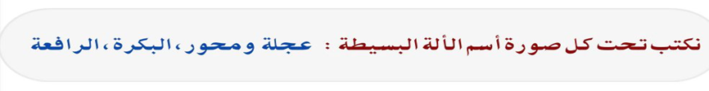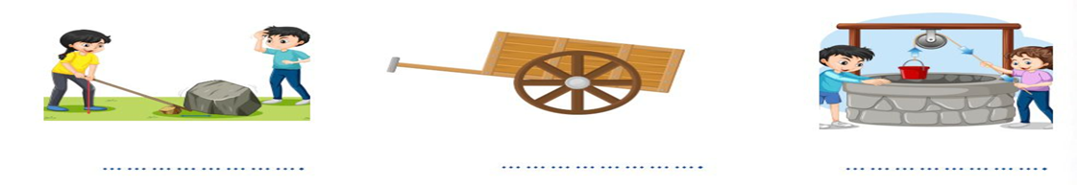

**السؤال الثالث :-**

**5**

**أ ) نضع البيانات التالية في مكانها الصحيح ( مصباح * أسلاك * بطارية * مفتاح كهربائي )**

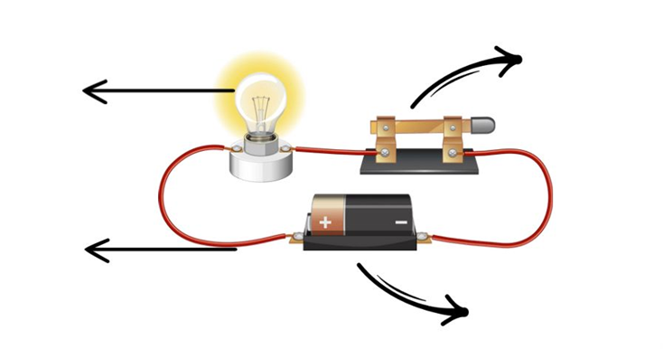

**يسمى الشكل السابق ب ( .......................................................)**

**انتهت الأسئلة ** بالتوفيق**

**سكره الشمري**